**14.05.2020   czwartek**

**TEMAT: Wyłączanie czynnika przed znak pierwiastka.**

**MATERIAŁY:**

* **podręcznik str.252**
* **film**
* **notatka i zadania**

**ZADANIA I ĆWICZENIA DO WYKONANIA**

Proszę na początek zapisać temat i obejrzeć filmy.

**Wyłączanie czynnika przed znak pierwiastka - p**ierwiastek kwadratowy:

<https://www.youtube.com/watch?v=uyWeW58Y_Jc&t=55s>

<https://www.youtube.com/watch?v=fg8WoEFX7LA>

**Wyłączanie czynnika przed znak pierwiastka -p**ierwiastek sześcienny:

<https://www.youtube.com/watch?v=mgZQbSD6Ht0>

***Następnie zapisz w zeszycie przykłady:***

1. *I metoda*

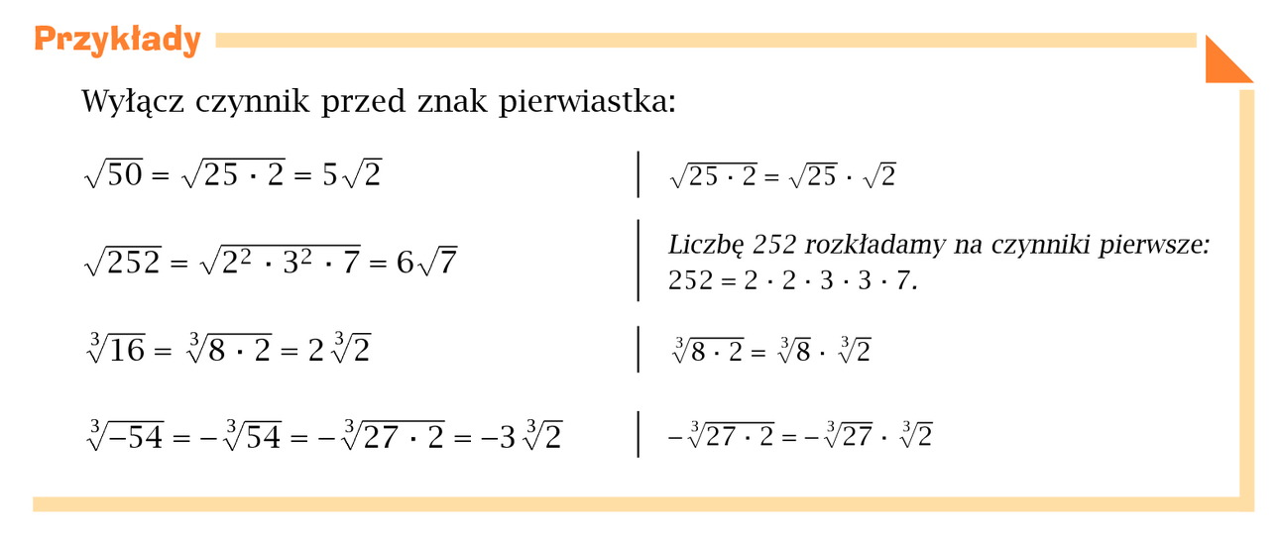

1. *II metoda – za pomocą rozkłady na czynniki pierwsze:*

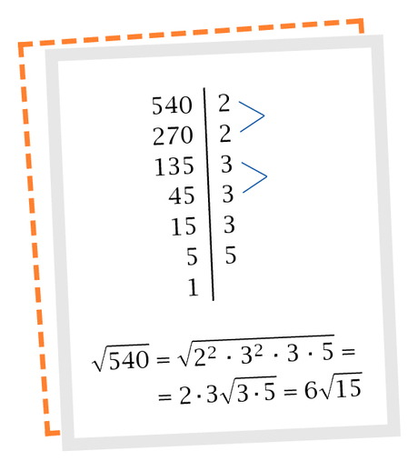

***Następnie na podstawie filmów i przykładów rozwiąż***

***Zad. 7 str. 254***

***Zad.10 str. 254***

***\*zad.9 str. 254 – dla chętnych***